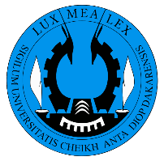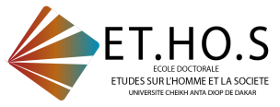



***SOUTENANCE DE THESE DE DOCTORAT DE PHILOSOPHIE EN COTUTELLE INTERNATIONALE***

**MAMADOU LAMINE NGOM**

**TITRE DE LA THESE : «***Pluralisme ou Monisme scientifiques ? Enjeux épistémiques et didactiques »*

**COMPOSITION DU JURY :**

**Présidente** : Mme Stéphanie RUPHY, Professeur des Universités, École Normale Supérieure, Paris, France

**Rapporteurs**:

M. Jean-Luc GAUTERO, Maître de Conférences HDR émérite, Université Côte d’Azur, Nice (France)

M. Sjoerd ZWART, Maître de Conférences, Delft University of Technology, Pays-Bas

**Examinateurs**:

Mme Ramatoulaye Diagne MBENGUE, Professeur Titulaire des Universités de Classe exceptionnelle, Université Cheikh Anta Diop de Dakar (Sénégal)

M. Hasok CHANG, Hans Rausing Professor, University of Cambridge, Royaume-Uni

M. Cyrille IMBERT, Directeur de Recherche, Université de Lorraine, Nancy, France

**Directeurs de thèse :**

M. Boubé NAMAIWA, Maître de Conférences, FLSH, Université Cheikh Anta Diop de Dakar, Sénégal

Mme Lena SOLER, Maître de Conférences HDR, Université de Lorraine, Nancy, France

**DATE ET HEURE DE SOUTENANCE** : Jeudi 12 décembre 2024 à 10H30mn Heure de Dakar ; 11H30mn Heure de Paris.

**LIEU :**Salle 104 FLSH/UCAD Visio-Conférences